22.04.
5 класс Коррекция знаний. Проценты.
c.236-237 читать до Задача3, №1561, 1562, 1565, 1567
https://www.youtube.com/watch?v=P2p0njLMJEI&feature=emb_rel_pause
6 класс Коррекция знаний. Решение уравнений.
С.229-230 читать, определение учить. №1314, 1315, 1316(а,б,в), 1317(а,б)
http://www.youtube.com/watch?v=PI8VHwDgkXc
7 класс алгебра Способ сложения
№ 637(4), 638(3),639(1). Сам раб
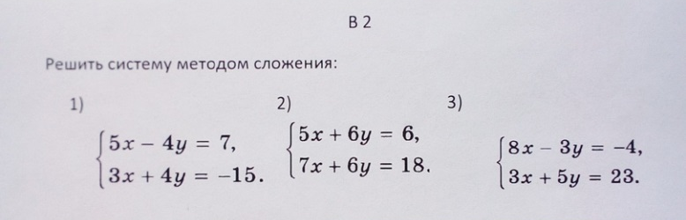
8 класс алгебра Решение квадратных неравенств с помощью графика квадратичной функции.
С.268-270 читать, с.270 алгоритм учить, №660(1,2), 661(1,3), 662(1)
http://www.youtube.com/watch?v=LtNsMzRA-Qc
9 класс Неравенства и системы неравенств
https://yandex.ru/tutor/uroki/9-klass/matematika/14-04-matematika-podgotovka-k-ogeh-8-ogeh-neravenstva-zadanie-15_47155c22406e2cde86f7c34211362723/

